12.05.2020 «Я и мои друзья. Письмо зарубежному другу. Я и моя семья. Мамин день.» 3 класс
Виды работы | Содержание работы и источники | Когда сдавать работу
Работа с учителем онлайн/ офлайн | - Упр 1 стр 128 составление предложений по рисункам  - Работа по стр 133, герои американских мультиков.
Самостоятельная работа с учителем/ с помощью учителя. | - Ответить на вопросы устно  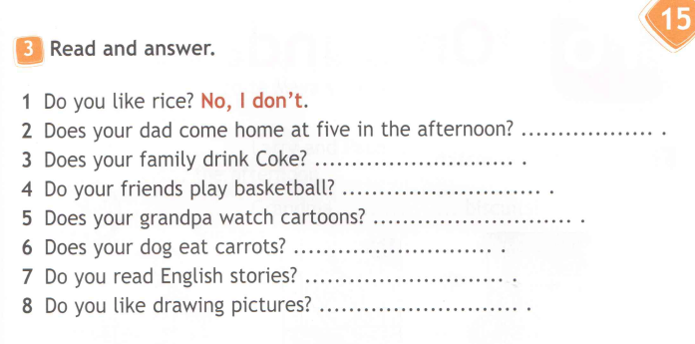
Домашнее задание | Упр 2 стр 134 выполнить письменно | До 14.05. 2020

